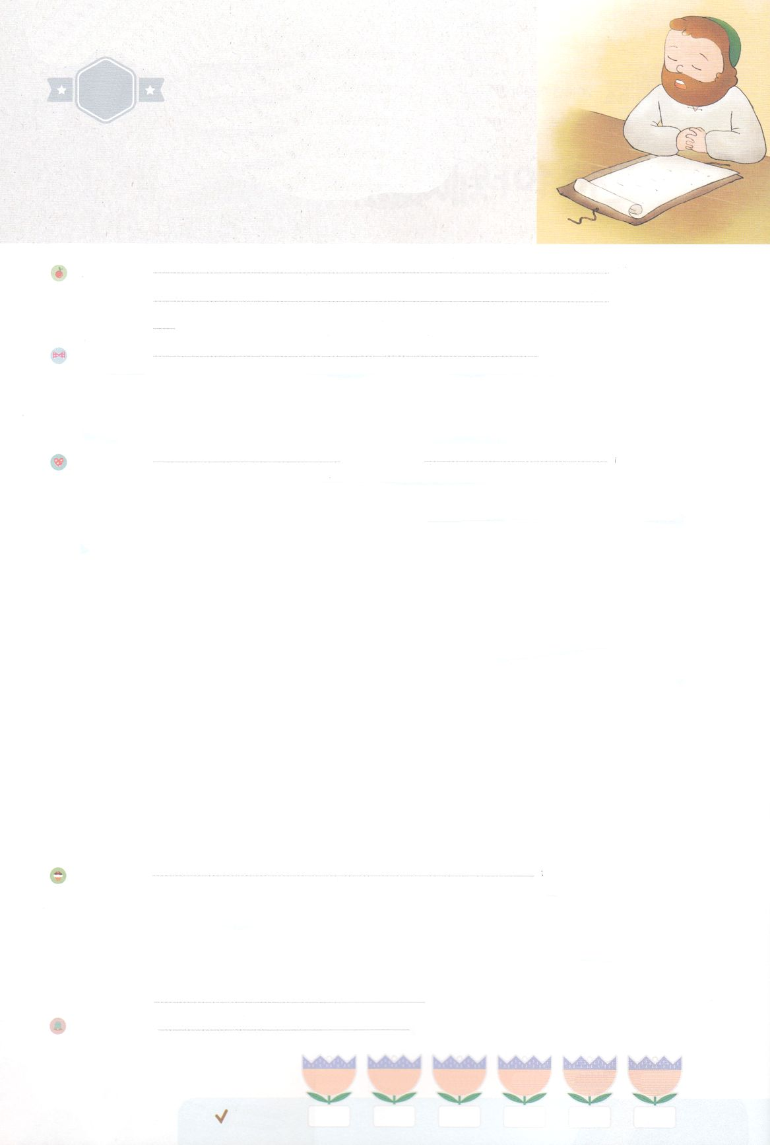

れいはいはさいこうのしゅくふく

まいにち

れいはい

わたしを　あいしてくださる　かみさまに

さいこうの　えいこうを　ささげましょう

でんどうしゃ　パウロ

いのり　　　　　　　　　　　　　　　　　　　　　　　　　　　　　　　　　　　　　　　　　　しかいしゃ

しとしんじょう　　　　　　　　　　　　　　　　　　　　　　　　　　　　　　　　　　　　　　みんなで

さんび　　　　　　　　さんびか341ばん（あなたはしゅにひかれ）パウロがカイザルのまえに(2010ねんこどもさんび)

せいしょ　　　　　　　　　　　　　　　　　　　　　　　　　　　　　　　　　　　　　　　　使徒9:15

**9:15**　しかし、はこうわれた。「きなさい。あのはわたしのを、、たち、イスラエルののにぶ、わたしのびのです。

みことば　　　　　　　　　　　　　でんどうしゃ　パウロ　　　　　　　　　　　　　　　しかいしゃ

**パウロ**は、、すぐれたをほこっていたであったキリキヤ・タルソでまれました。のであったガマリエルに、えてもらいました。をしてり、のになる、される人でした。するであり、ローマもっていました。ユダヤのでも、されていたいでした。このように、パウロはだれもがめるしかない**と**をっていましたが、そうであっても、とのびではくことができないみがありました。

ある、パウロはステパノがしたあと、クリスチャンをまえてするために、をんでいました。そのとき、**イエス**が**パウロ**に、あらわれてくださいました。そののち、パウロは**イエスがキリストであること**をりました。ほんとうのはなにか、なぜ**キリストが**なのかをわかったのです。パウロは、**のみことばどおり、の**としていられました。

いのり　　　　　　　　　　　　　　　　　　　　　　　　　　　　　　　　　いっしょに　おおきなこえで

いのりましょう

ちちなる　かみさま、ありがとうございます！　ふくいんを　しらせてくださり、みことばを　きくことが　できるように　みちびいて　くださって　ありがとうございます。じつりょくと　はいけいでは

かいけつできない　くるしみの　なかに　いる　ひとが　たくさんいます。　わたしと　ともにいて

くださる　かみさまを　あじわう　しょうにんに　ならせてください。

イエス・キリストの　おなまえに　よって　おいのりします。　アーメン

しゅのいのり　　　　　　　　　　　　　　　　　　いっしょに　しゅのいのりを　いのって　れいはいを　おえましょう

フォーラム　　　　　　　　　　　　　　　　　　きょうの　みことばを　きいて　パパとママと　はなしを　しましょう

　　　　　　　　　　　１日　　　　　２日　　　　３日　　　　　４日　　　　５日　　　　　６日

　　　　　　　　　　　　まいにち

　　　　　　　　　　　　　　チェックしよう 　げつよう　　　かよう　　　すいよう　　　もくよう　　きんよう　　　どよう



みことば　あんしょう

あま～い

１１３

113とは、みことばを　１にち　３かい　３かいずつ　よめば

　　　　　　いっしゅうかんに　おぼえることが　できるという　いみです。

あまくて　ふしぎな　かみさまの　みことばを　まいにち　よみましょう。

よく　みえる　ところに　はっておいて　いっしゅうかん

くりかえし　よんで　みことばを　おぼえましょう

しかし、しゅは　こう　いわれた。

「いきなさい。

あのひとは　わたしの　なを、

いほうじん、おうたち、

イスラエルの　しそんの　まえに

はこぶ、わたしの　えらびの

うつわです。

しと９しょう15せつの　みことば

げつようび

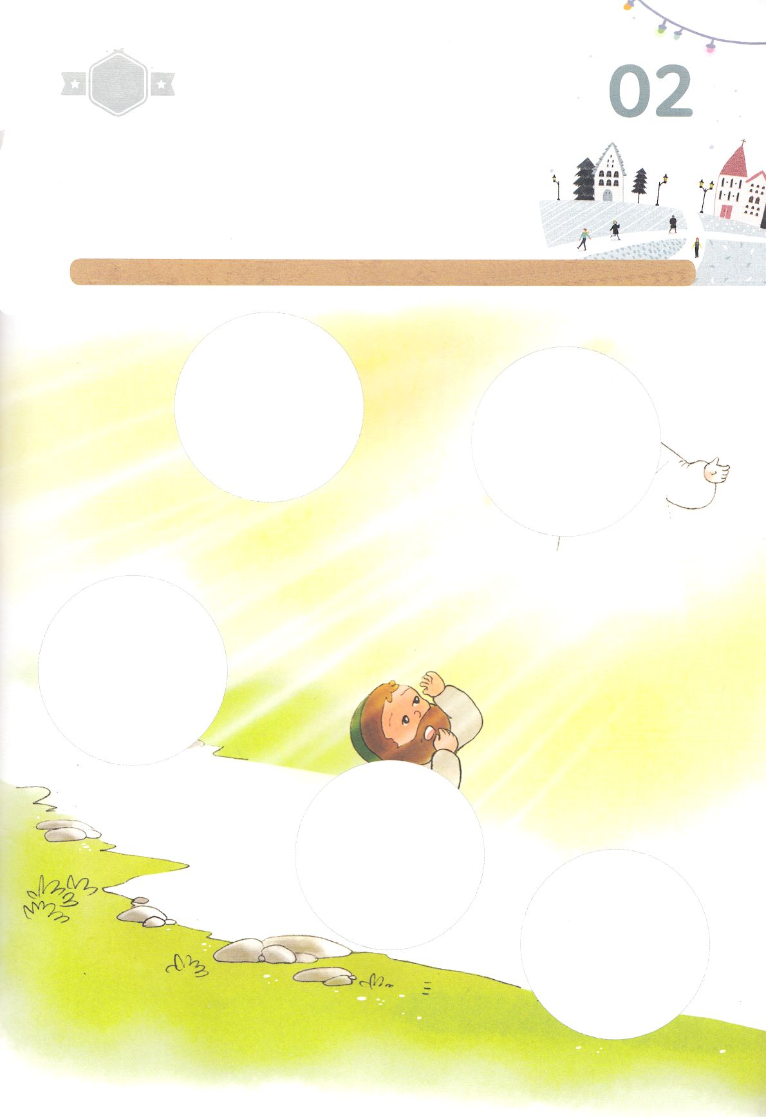

きりはりしよう

　はるところ

　はるところ

　はるところ

　はるところ

　はるところ

かようび

きって　はりましょう

パウロは　とうじ　さいこうの　がくしゃでした。　イエスさまは

そのような　パウロを　いほうじんと　おうたちと　イスラエルの

たみの　まえに　イエスさまの　みなを　つたえる　でんどうしゃとして

えらばれました。　したの　えの　あいている　ところに　あう　えを

つぎの　ページから　きりとって　はりましょう。

ちょき　ちょき

　じゅんびする　もの：　はさみ　のり　つぎのページ

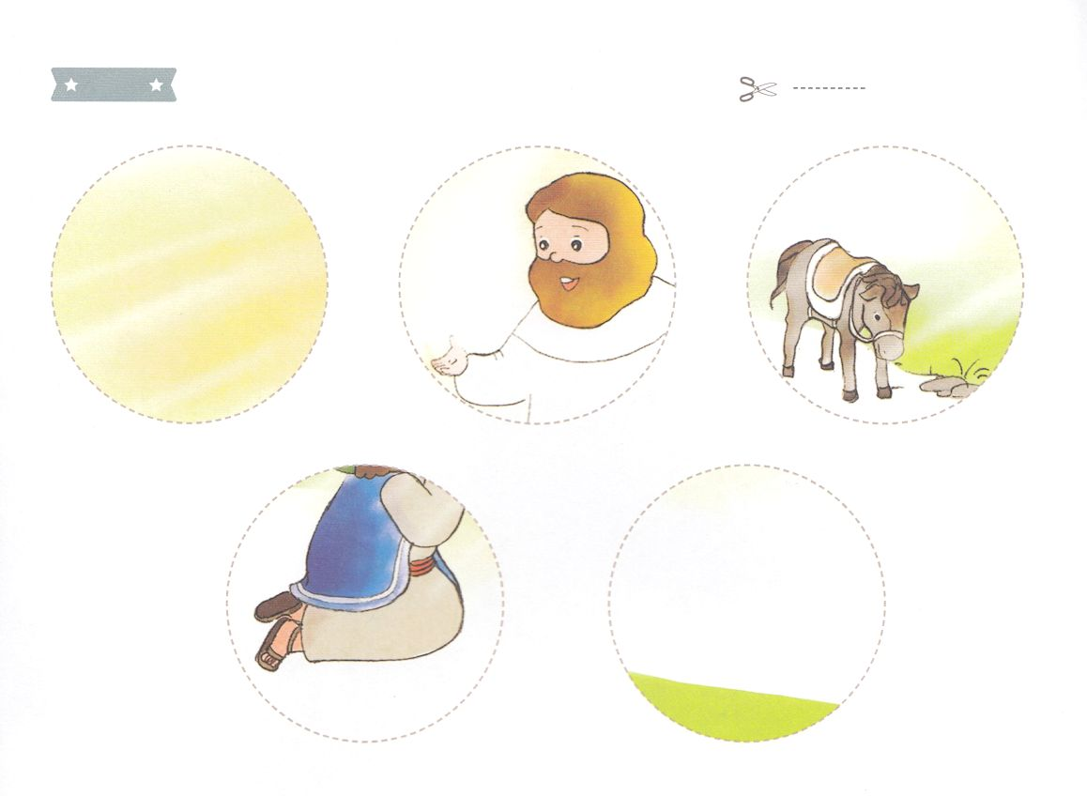

ふろく　　　　　　　　　　　　　　　　　　　　　　　　　　　　　　　　　　　　　　はさみで　きりましょう

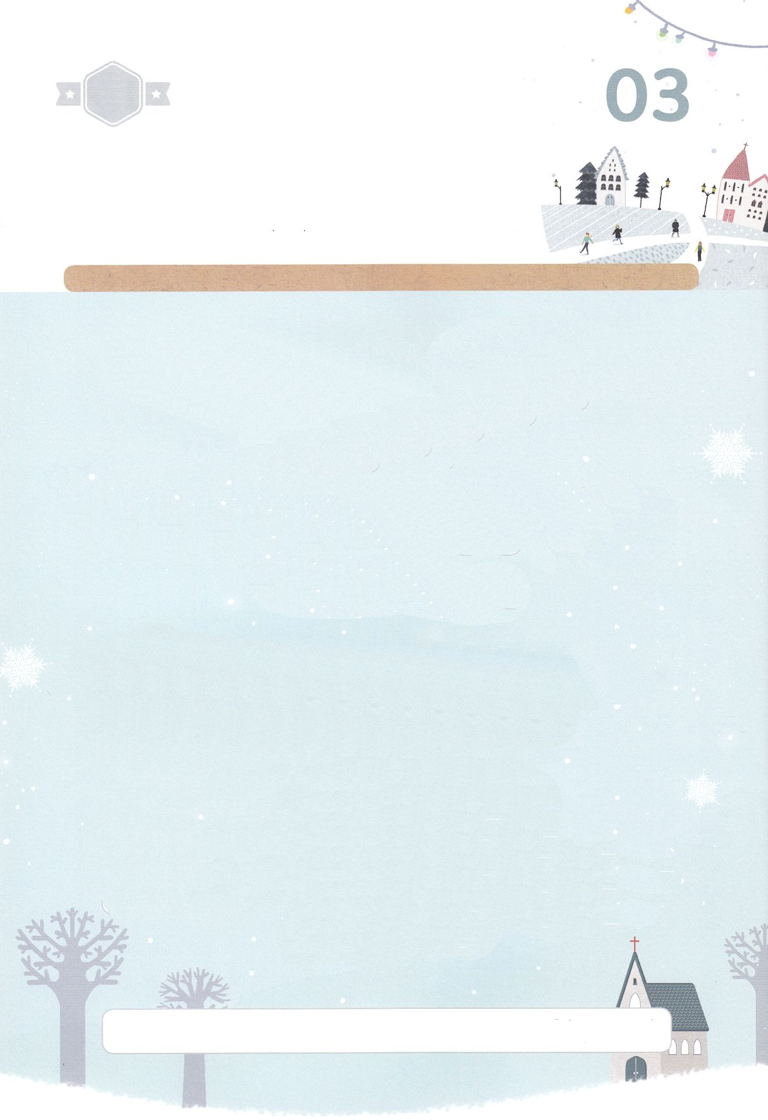

すいようび

かくしんさがし

はーい！

わたしです！

そのとき、イエスさまが　パウロに

ちょくせつ　あらわれて　くださいました。

そののち、パウロは　イエスが　キリストで

あることを　さとりました。

ほんとうの　もんだいは　なにか、なぜ　キリストが

ひつようなのかを　わかったのです。

パウロは、かみさまの　みことばどおり、

さいこうの　でんどうしゃとして

もちいられました。

イエスさま　パウロ　キリスト　ひつよう　かみさま　みことば　でんどうしゃ

かくしんの　ないようを　こころに　きざみましょう

きょうも　パパとママと　いっしょに　れいはいしましょう。

きょうの　みことばで　じゅうような　たんごを　もういちど

かんがえてみましょう。

したの　　　　　に　あう　ことばを　いれましょう。

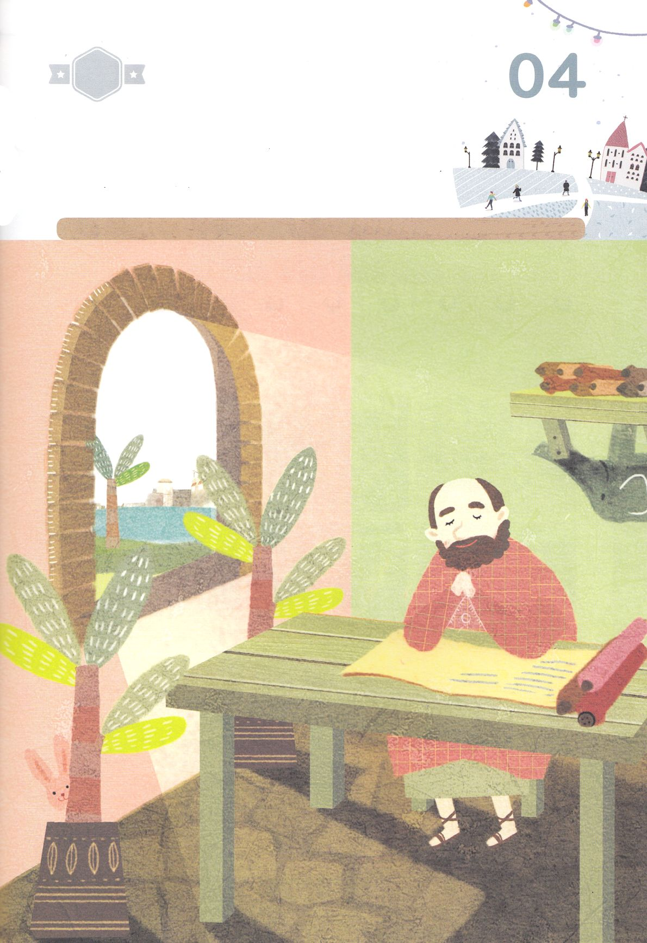

さがして　いろをぬろう

どこ？

かくれている　えを　みつけたり　きれいに　いろを

ぬったり　しましょう

とうじ　さいこうの　がくしゃで　あった　パウロは　イエス・キリストに

であった　あと　さいこうの　でんどうしゃに　なりました。

そして　いつも　みことばの　なかで　じぶんに　むかった

かみさまの　けいかくを　みつけました。　かみさまに　いのって

しょうりした　パウロを　みながら　かくれている　えを

みつけましょう。

かくれている　え　│　さんかくじょうぎ　メジャー　クッキー　ぞう　うさぎ

もくようび



ひょうげんしよう

パパとママと　いっしょに　おはなしして

かみさまが　よろこばれる　かんがえ　ことば　こうどうを

えで　ひょうげんしましょう。

せかいふくいんかの　しゅじんこうである　わたしが　みらいのために

じゅんびしなければ　ならない　ことは　なんでしょうか。

わたしの　タラントは　なんでしょうか。　わたしは　なにを

するときに　いちばん　きぶんが　よいでしょうか。パパと　ママと

はなしをして　じか　えで　ひょうげんしましょう。

きんようび

ひそひそ

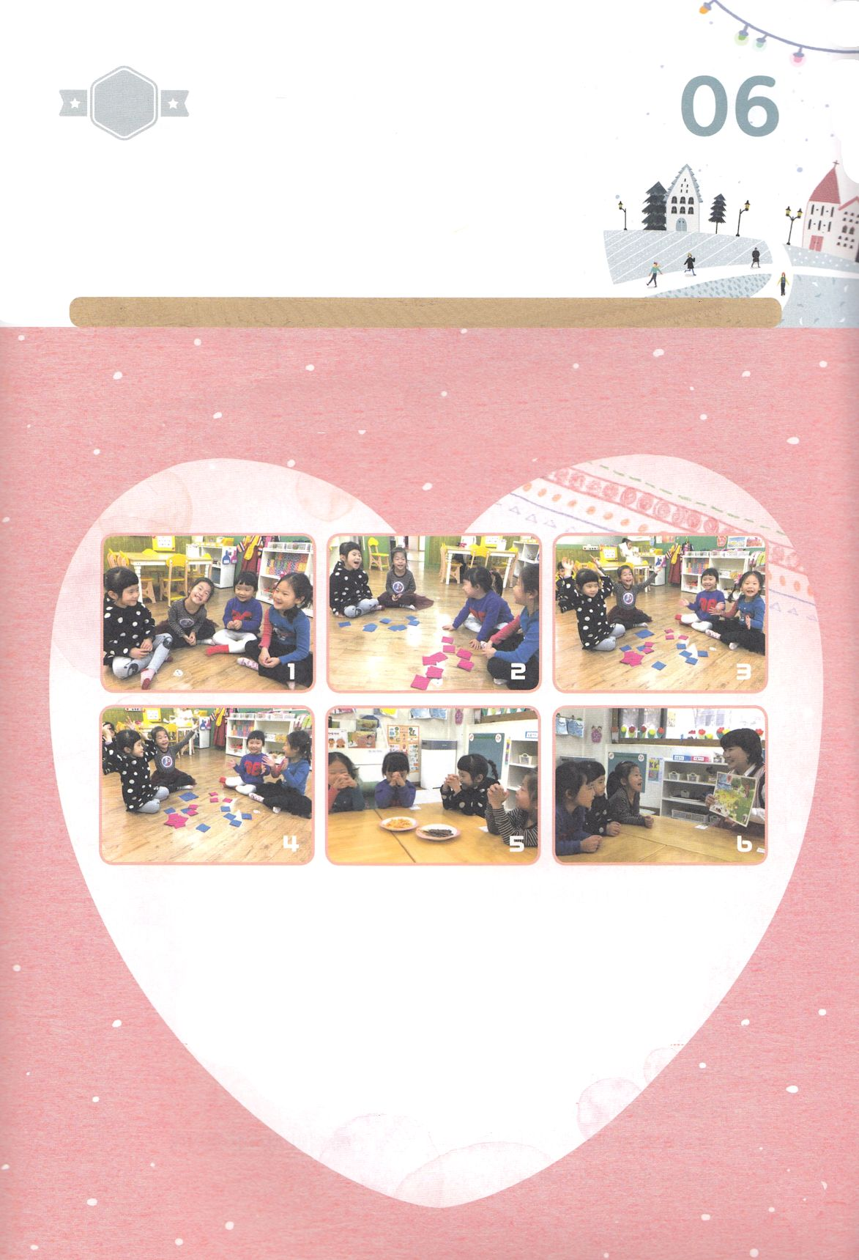

ワーク

パッパ

パッパ

たのしい　ワークをして　いっしゅうかんの　みことばを

こころに　きざみましょう

わたしと　ともに　せかいふくいんかを　する　ともだち、

でんどうする　ともだちを　いえに　しょうたいして　いっしょに

すごしましょう。

　　　　じゅんびするもの　│いろがみ　５まいずつ（あか、あお）、おやつ、ともだち、パパかママか　せんせいが

　　　　　　　　　　　　　　　　　　　　　　　　　　　　　　　　　　　　　　　　　　ふくいんを　つたえるもの

ともだちを　しょうたいしよう！

1. ３にんの　ともだちを　しょうたいしましょう
2. いろがみを　５まいずつ　わけて　もって　それぞれ　２０まいの　ちいさな　いろがみに　します。

（おもてと　うらが　わかるように　します）

２つの　チームに　わかれて　それぞれが　じぶんの　チームの　いろを　きめます

1. スタート！と　いわれたら　じぶんの　チームの　２０まいの　いろがみを　ひっくりかえします。
2. さきに　ぜんぶ　ひっくりかえした　チームは　ばんざいと　いって　みんなで　はくしゅを

します（なんかいか　すれば　よいでしょう）

1. みんなで　いっしょに　おやつを　たべます
2. パパかママ、せんせいと　いっしょに　じゅんびした　ふくいんを　つたえるもので

ともだちに　ふくいんを　つたえます。

どようび